Давайте, дошколята, природу охранять!

О ней ни на минуту не надо забывать.

Ведь цветы, леса, поля и речки

Это все для нас навечно!

5 июня на территории МКДОУ Кючинский д\сад «Звёздочка» было проведено мероприятие«Дошколята – друзья и защитники Природы», приуроченное к Первому Всероссийскому экологическому фестивалю «Дети России – за сохранение природы» и проводимого в рамках природоохранного социально-образовательного проекта «Эколята-дошколята» по формированию у детей дошкольного возраста экологической культуры и культуры природолюбия, разработанного Минприроды России и Советом по сохранению природного наследия нации. Воспитанники детского сада с удовольствием принимали участие в уроках природолюбия и беседах на тему охраны природы,

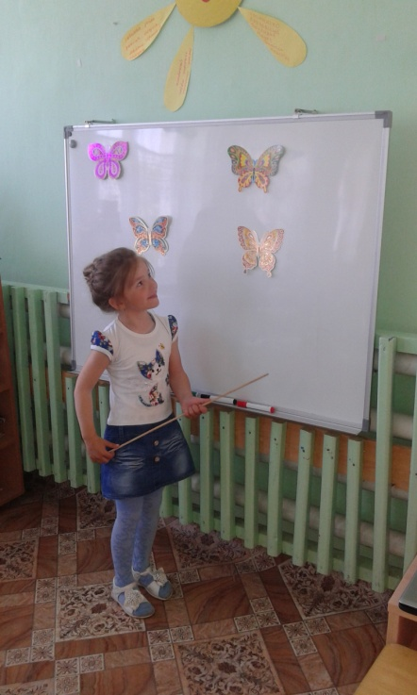

готовили рисунки,

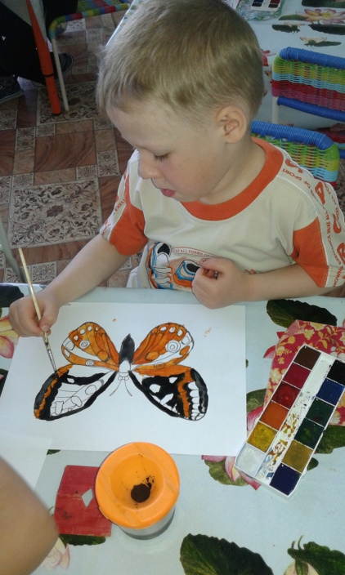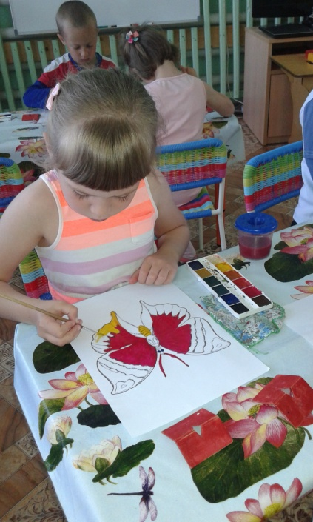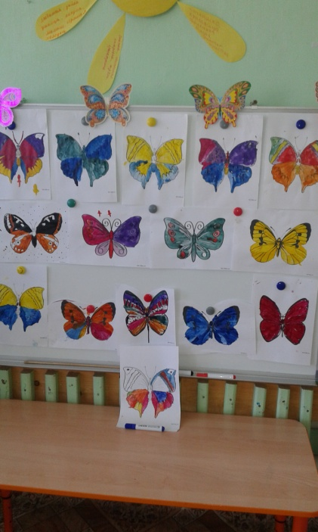

вместе с родителями озеленяли участок детского сада ,

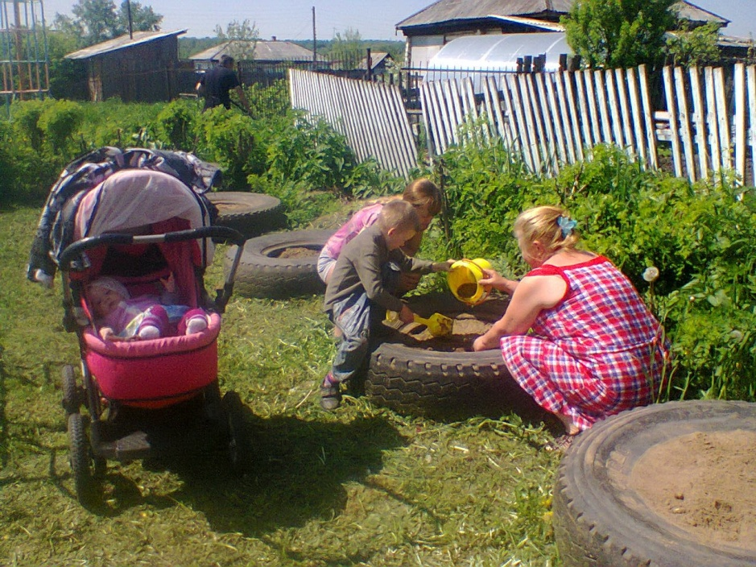

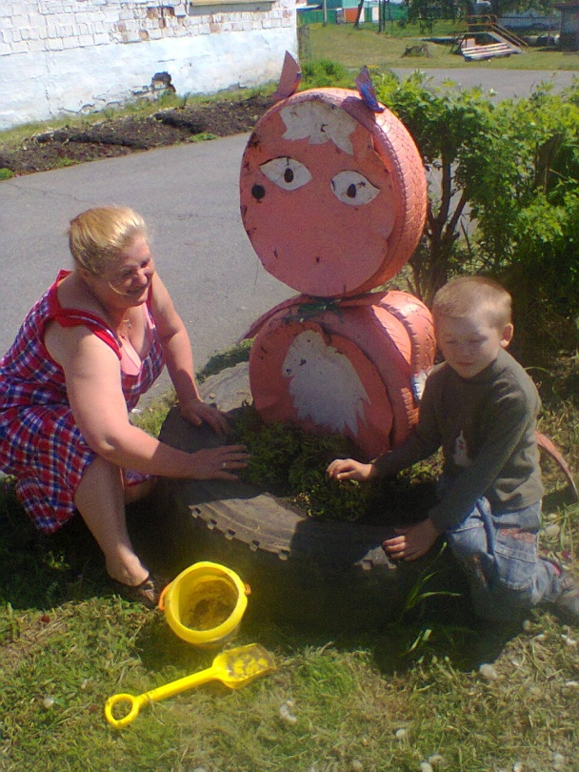

а так же принимали участие в посадке цветочных клумб.